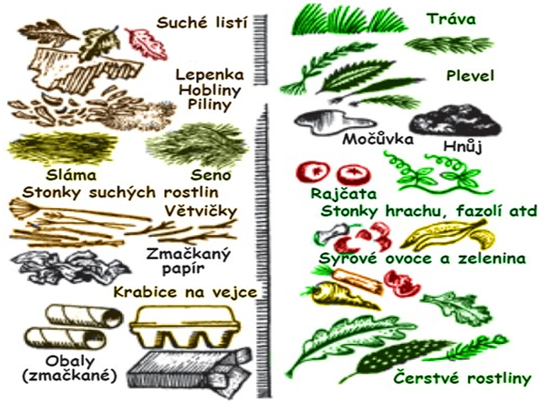

**Bioodpad je tvořen biologicky rozložitelnou hmotou, která vzniká např. údržbou veřejné zeleně, čištěním odpadních vod, sekáním trávy, sběrem listí a spadaného ovoce a také při přípravě pokrmů (zbytky jídel, ovoce a zeleniny).**

**Jde zejména o**

* rostlinné odpady všeho druhu (celé rostliny, košťály, listí, posekaná zavadlá tráva, zbytky po řezu keřů a stromů aj.),
* organické odpady z domácnosti (květiny, zbytky ovoce, zeleniny a brambor – i zkažené, kávová sedlina a vyluhované sáčky čaje, vaječné skořápky, popel ze dřeva, hygienický papír, v malém množství i novinový papír apod.),
* jiné organické odpady (podestýlka a hnůj z chovu drobného zvířectva, sláma, hobliny, piliny aj.)

**Nekompostujeme vše, co vadí procesu tlení:**

* cizorodé látky (sklo, kovy, umělé hmoty všeho druhu, textilie)
* materiály, které mohou vykazovat vyšší obsah škodlivých látek (například obsah sáčků z vysavačů,
* popel z briket a uhlí, barevné časopisy, smetky ze silnic)

**Základní pravidla kompostování – různorodá skladba materiálu, optimální vlhkost a dostatek vzduchu**

**V případě nutnosti reklamace kompostéru kontaktujte prosím Mikroregion Novoměstsko**

**Adresa: Vratislavovo náměstí 12, 592 31 Nové Město na Moravě**

**Tel: 601 570 528 email: novomestsko@tiscali.cz**